深 圳 大 学 实 验 报 告

课程名称 多媒体系统导论
项目名称 基于Premiere的视频处理
学 院 数学科学学院
专 业 信息与计算科学（数学与计算机实验班）
指导教师 文嘉俊
报 告 人 王曦 学号 2021192010
实验时间 2024年4月14日至2024年5月8日
实验报告提交时间 2024年5月8日

教务处制

一、实验目的与要求
实验目的：
1．了解Premiere软件的功能和作用；
2．熟悉Premiere视频处理各种类型工具；
3．掌握Premiere视频特效处理方法；

实验要求：
1．实验素材自选，需提交文件为实验报告、视频处理源文件和最终视频三个。实验报告命名规则为“深大2024多媒体系统导论-学号-姓名-实验报告3.doc”，其他文件打包成压缩文件，命名为“深大2024多媒体系统导论-学号-姓名-实验报告3-其他.zip”；
2．所有素材和参考材料需列明出处。实验报告中的最终作品需标注个人水印信息：姓名，班级，学号信息，否则将会被怀疑抄袭；
3．如原文件及视频较大，可上传至百度云盘，实验报告中附上链接及提取码，BB中仅提交实验报告即可。
4．实验报告内容原则上控制在10页之内。

二、实验内容与方法
实验内容：
用Premiere制作一段约3分钟的小视频，主题不限（如喜欢的电影书籍、经历的有意义事件、宣传广告等），但故事或情节要完整，技术上要用到视频转场、特效、字幕、音频(音乐或配音)等的处理。实验报告展示制作过程和各个步骤的结果（附上各步骤处理后的截图，和最终结果等，并给出相应的说明与评述）。

三、实验步骤与过程
1. 策划
1.1 主题
以《纸嫁衣2：奘铃村》、《纸嫁衣3：鸳鸯债》和《纸嫁衣5：来生戏》的游戏剧情作为素材、以周深的歌《若梦》为bgm，制作一段两世CP的催泪向混剪。
主题：以我奋不顾身，护你两世平安。

1.2 素材匹配歌词
将素材与歌词匹配时，可让素材中尽量出现歌词提到的意象，最好是歌词首尾相关的。
下面的素材名称与【附件】中“切分素材”文件夹中的素材名称相同。
歌词 | 视频素材
[前奏] | 【纸嫁衣2】陶梦嫣照镜子碎了  【纸嫁衣5】陶梦嫣木偶 (不开心)  【纸嫁衣5】陶梦嫣背后有人一起看屏幕  【纸嫁衣5】陶梦嫣被吸入幻境
浮生若梦 为欢几何 | 【纸嫁衣2】陶梦嫣的噩梦
风摇雨落 此心何处停泊 | 【纸嫁衣2】解除煞金刚封印
剑起刀割 却斩不断这因果 | 【纸嫁衣2】照片跳出煞金刚
看天地之间皆漠漠 | 【纸嫁衣2】陶梦嫣坐车
[停顿] | 【纸嫁衣2】陶梦嫣坐车
尘缘萧索 宿命奈何 | 【纸嫁衣2】你以后要当纸新娘
日升月落 此生依旧难舍 | 【纸嫁衣2】蝴蝶飞向冥陀兰
铁马金戈 也踏不碎这心火 | 【纸嫁衣2】陶梦嫣被村民围住
忆前尘旧梦 任岁月 消磨 | 【纸嫁衣2】梁少平皮影1  【纸嫁衣2】梁少平皮影2
[停顿] | 【纸嫁衣2】梁少平皮影3
往事流转在你眼眸 | 【纸嫁衣2】陶梦嫣看镜子
一边遗忘 一边拼凑 | 【纸嫁衣2】拼皮影
如我虔诚合十双手 | 【纸嫁衣2】梁少平被砍头
唯愿你能得到拯救 | 【纸嫁衣2】梁少平被砍头
[间奏] | 【纸嫁衣2】祝小红跳崖  【纸嫁衣3】陶梦嫣遇到前世情人
情缘若梦 长久几何 | 【纸嫁衣5】陶梦嫣与祝小红
一枕寒宵 饮下苦涩独酌 | 【纸嫁衣5】陶梦嫣复梦
杯酒当歌 却绕不开这心锁 | 【纸嫁衣5】陶梦嫣从幻境中推门而出
愿清欢入梦 伴此心 停泊 | 【纸嫁衣5】陶梦嫣皮影
[停顿] | 【纸嫁衣5】陶梦嫣皮影
往事流转在你眼眸 | 【纸嫁衣5】荀元丰拿起陶梦嫣的独照 1  【纸嫁衣5】荀元丰拿起陶梦嫣的独照 2
一边遗忘 一边拼凑 | 【纸嫁衣5】陶梦嫣华容道
如我虔诚合十双手 | 【纸嫁衣5】平衡天平 1  【纸嫁衣5】平衡天平 2  【纸嫁衣5】平衡天平 3
唯愿你能得到拯救 | 【纸嫁衣5】平衡天平 4  【纸嫁衣5】平衡天平 5  【纸嫁衣5】平衡天平 6
[停顿] | 【纸嫁衣5】陶梦嫣被吸入幻境
往事流转在你眼眸 | 【纸嫁衣5】荀元丰高帅
一边遗忘 一边拼凑 | 【纸嫁衣5】荀元丰高帅
如我虔诚合十双手 | 【纸嫁衣5】荀元丰高帅
唯愿你能得到拯救 | 【纸嫁衣5】陶梦嫣拉拖车
尾奏 | 【纸嫁衣2】剧终

2. 素材准备
2.1 bgm与动态歌词
下载作者kjwxxy（https://space.bilibili.com/445043300）的作品：【动态歌词排版】若梦 丨“唯愿你能 得到拯救”（https://www.bilibili.com/video/BV1gW4y1U71E/）。
上述作品包含bgm《若梦》的音频和对应的动态歌词。

2.2 素材获取
游玩并录制《纸嫁衣2：奘铃村》、《纸嫁衣3：鸳鸯债》和《纸嫁衣5：来生戏》的通关视频作为素材。如图2.2.1所示。
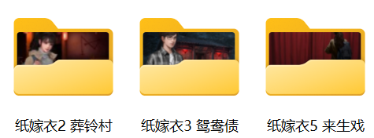
图2.2.1：录制游戏视频作为素材

2.3 素材切分
制作混剪需要匹配视频素材和歌词，故先将游戏视频的素材切分出与混剪主题相关的小片段，并为其命名。
将素材导入Pr并拖到时间轴上后，有如下两种切分素材的方式：
（1）按C键切换到剃刀工具，在合适的位置将素材切开，删除多余的部分，再Ctrl + M导出。缺点：效率低。
（2）拖动时间轴，按I键标记入点，O键标记出点，再Ctrl + M导出。本次实验采用该方法。因素材准备不是实验重点，故不再赘述。
以《纸嫁衣2》的素材切分为例，切分得如图2.3.1所示的片段。
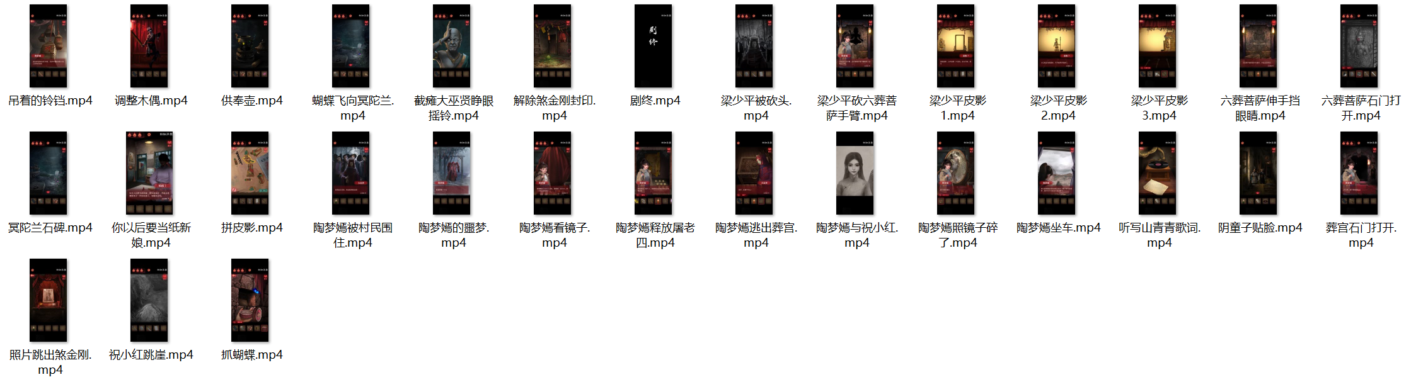
图2.3.1：《纸嫁衣2》的素材切分

3. 粗剪
3.1新建序列
因素材间大小、帧率等可能不同，为统一作品的标准，可先新建一个序列。
本次实验不直接新建序列，而采用另一种间接创建序列的方法。如图3.1.1所示，选择“文件-新建-黑场视频” ，并按如图3.1.2设置参数，创建黑场视频。
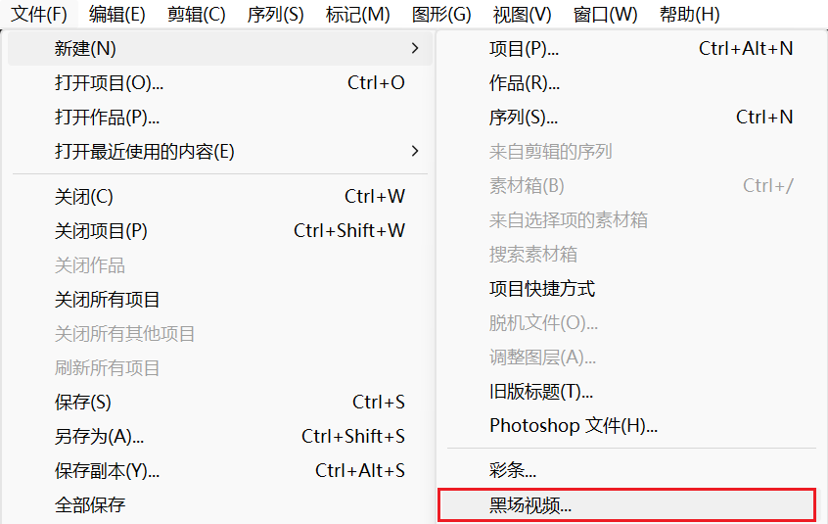  图3.1.1：新建黑场视频 | 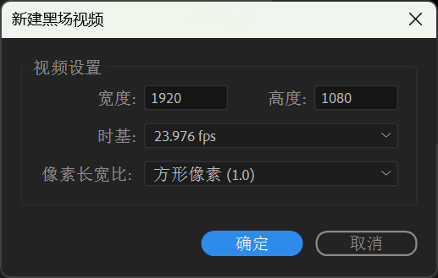  图3.1.2：设置黑场视频的参数
将创建的黑场视频拖入轨道中，即可创建序列。

3.2 动态歌词排版与bgm
将动态歌词排版等素材拖入项目的素材箱中，如图3.2.1的红色框所示。
将动态歌词排版拖入轨道，并将视频和音频拖到合适的层，如图3.2.1的蓝色框所示。
在效果控件中调整歌词排版的位置和缩放，如图3.2.1的绿色框所示。
将其摆放到画面合适的位置，如图3.2.1的紫色框所示。
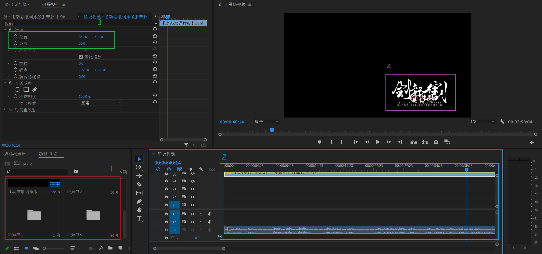
图3.2.1：添加动态歌词排版和bgm
因动态歌词排版的素非透明，在效果控件中调整其混合模式为“滤色”，并在下方加入其它素材用于观察，如图3.2.2所示。
后续不再调整动态歌词排版，故锁定它所在的轨道，即V5和A3。
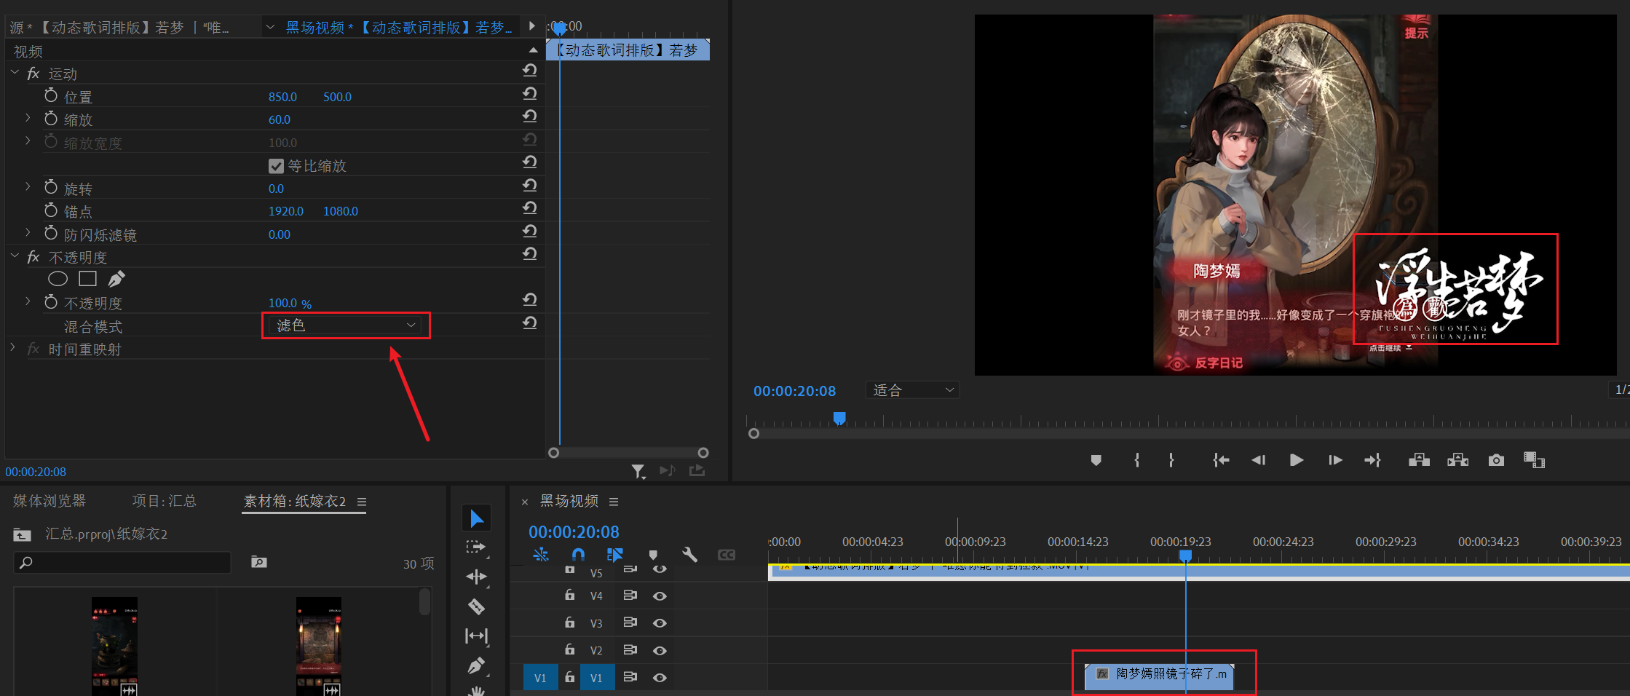
图3.2.2：调整动态歌词排版的混合模式

3.3 素材匹配歌词
根据1.2 素材匹配歌词中的表格，将对应的素材从素材箱拖入轨道，调整到合适的位置和长度。结果如图3.3.1所示。
部分素材需用剃刀工具裁剪，或需调节播放速度以适配歌词间隔。
绝大部分素材仅保留视频部分，少数素材保留台词部分的音频。
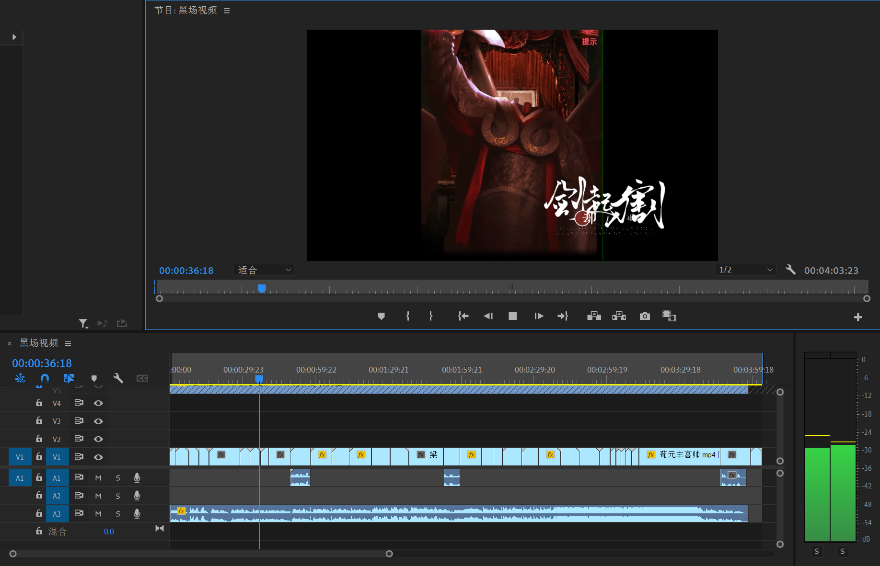
图3.3.1：素材匹配歌词

4. 字幕
保留台词音频的部分作为混剪的念白，为其添加位于屏幕中间的字幕。
选择“文件-新建-旧版标题”，新建旧版标题。在旧版标题的窗口中，用如图4.1的红框所示的文字工具添加文字，并输入内容。字体选择思源宋体，字重选择Bold，如图4.1的蓝框所示。借助“中心”栏中的对齐方式将字幕摆放到画面中间偏上的位置，如图4.1的紫框所示。
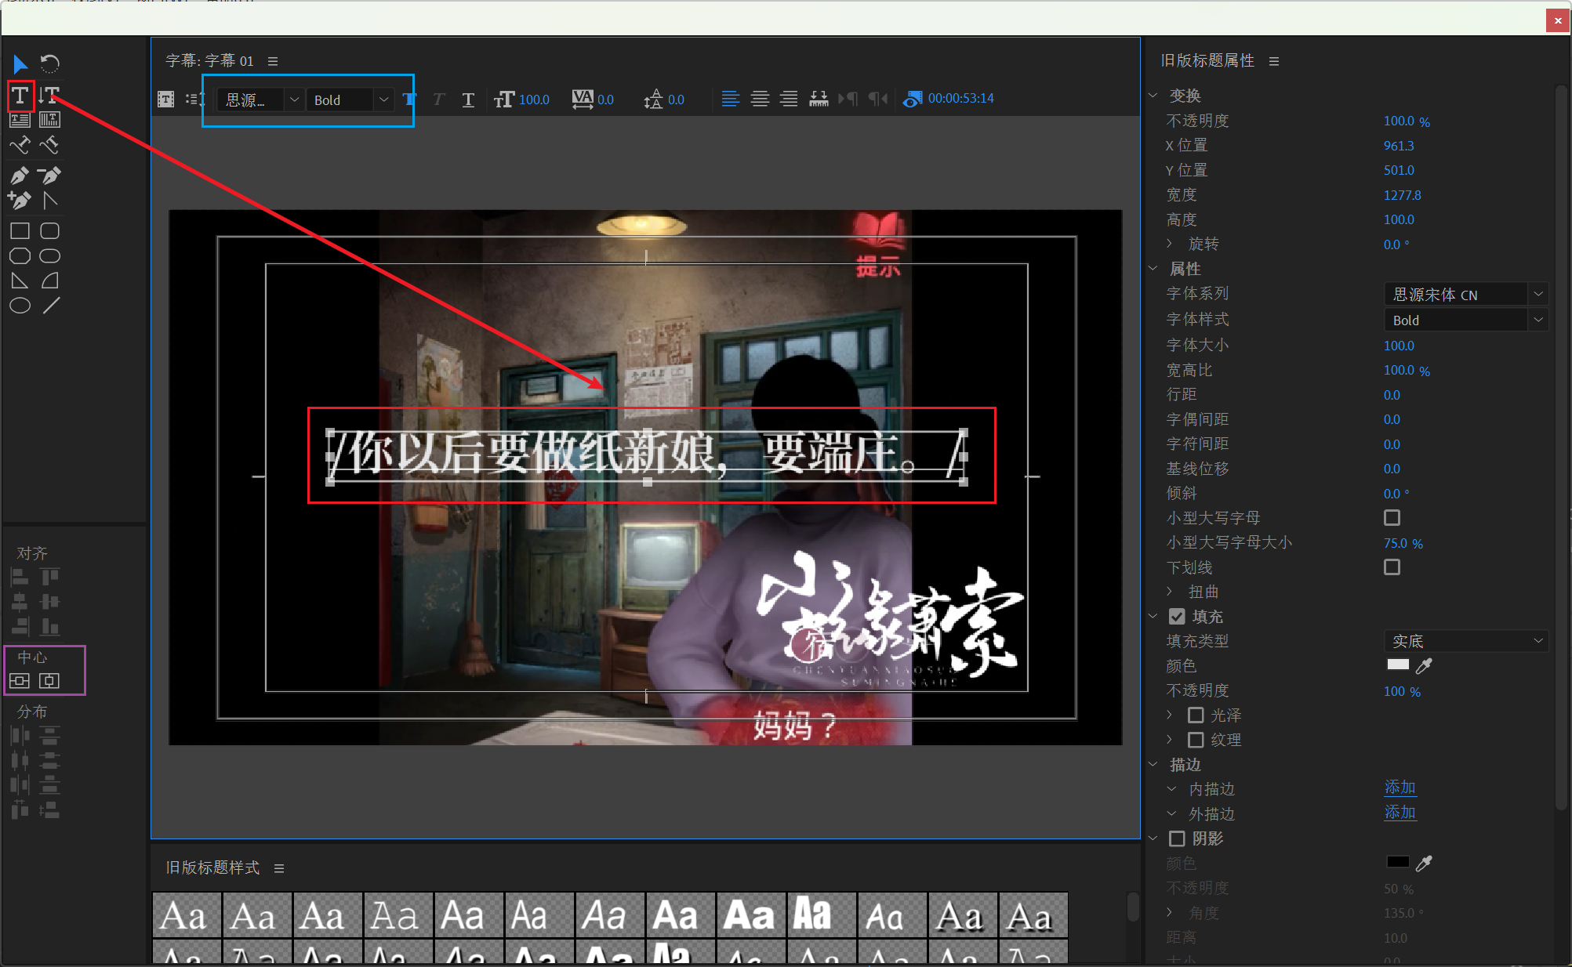
图4.1：用旧版标题添加字幕
将刚才新建的旧版标题拖入轨道，调整到合适的位置和缩放。如图4.2所示。
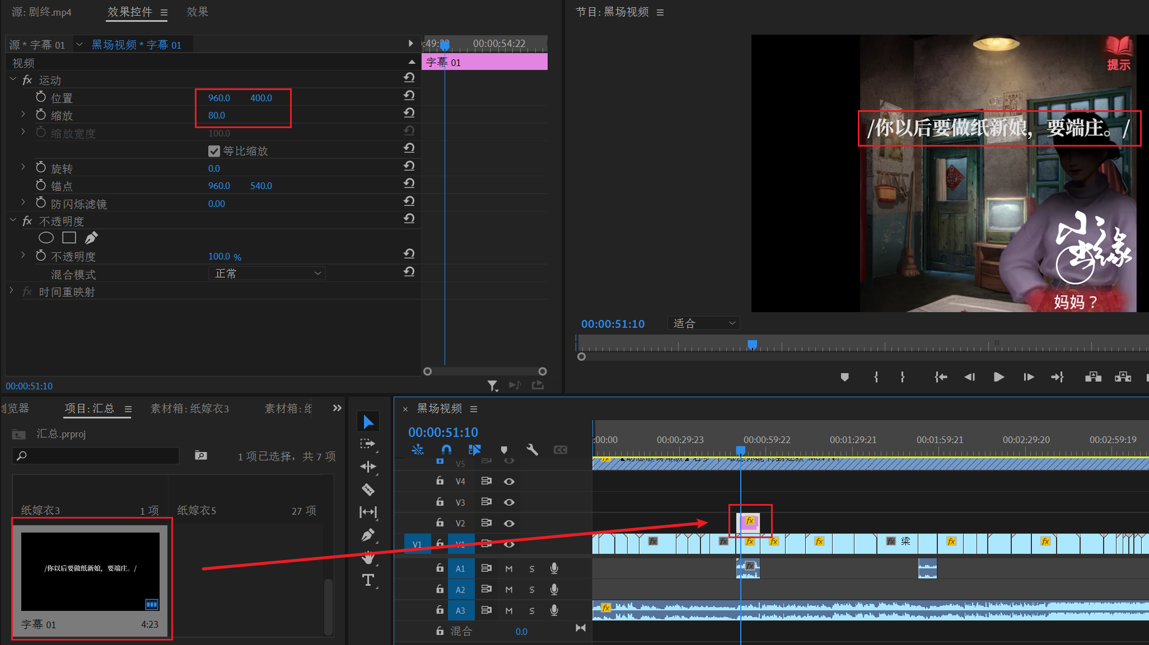
图4.2：将字幕加入轨道
类似地为其它部分念白加入字幕。如图4.3所示。
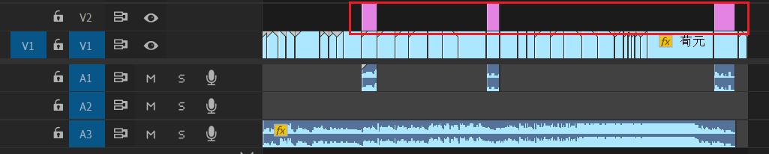
图4.3：为其它部分念白加入字幕。

5. 转场
事实上，在2.3 素材切分和3.3 素材匹配歌词中已保留了部分转场或能起到转场效果的部分，如曝光、黑幕等。下面为一些转场生硬的部分加入转场。
在“效果”窗口选择“视频过渡”，其下有很多可用于转场的预设效果。此处以“溶解”中的“交叉溶解”为例，将其拖到需要过渡的地方，随后过渡部分即有两个片段叠加溶解的过渡效果。如图5.1所示。
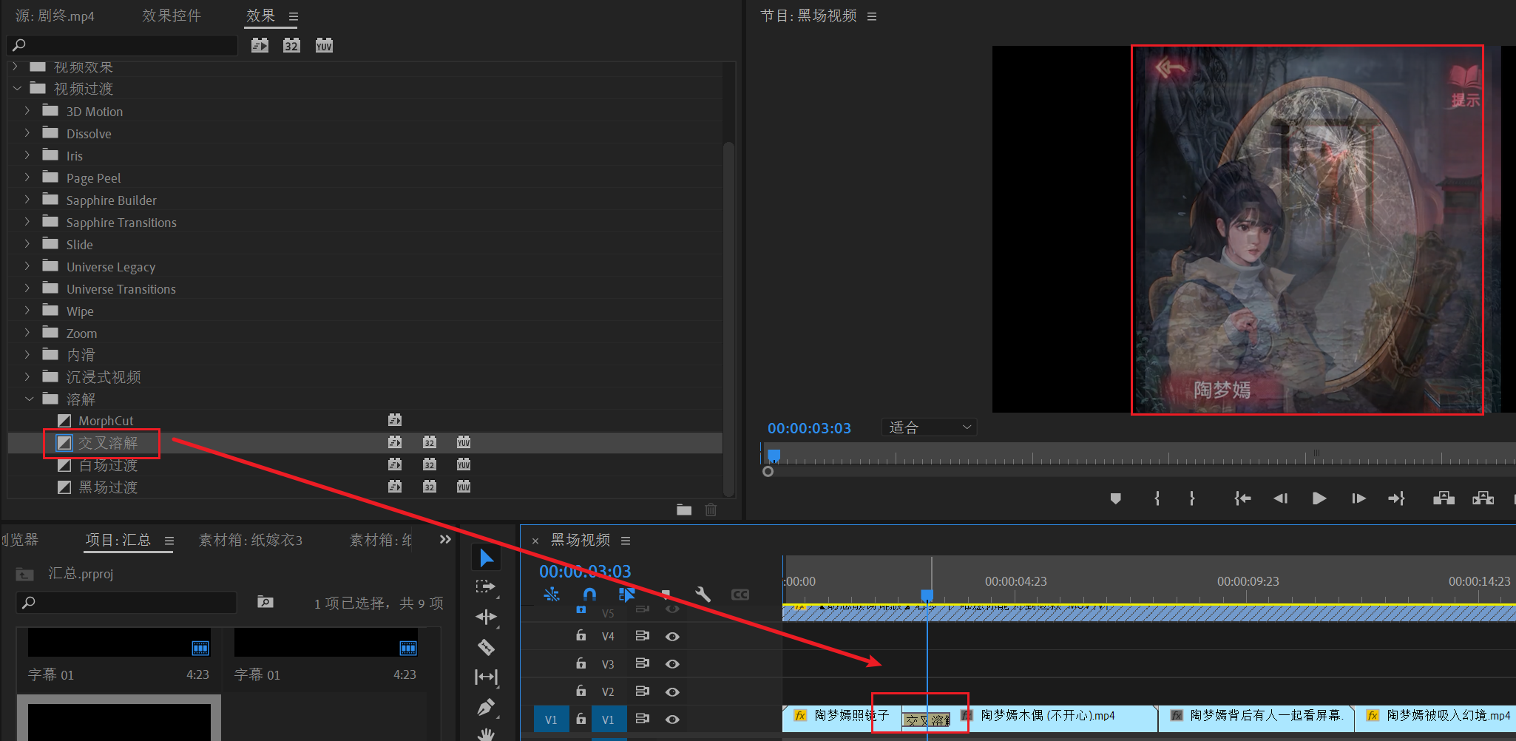
图5.1：添加“交叉溶解”的过渡效果
选择用于转场的效果时，可根据转场前后的素材的特点来选取。如图5.2和图5.3是一对相邻的素材。在它们间添加过渡效果时，注意到转场后的素材上方有一束白光照下，故选择“白场过渡”更自然。
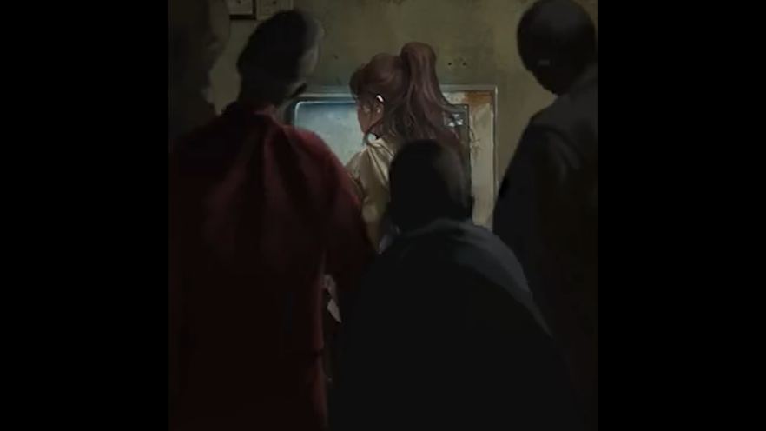  图5.2：转场前素材 | 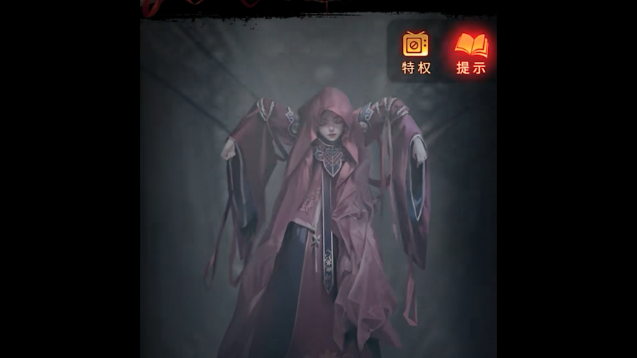  图5.3：转场后素材
类似地为其它转场生硬的片段添加过渡效果。如图5.4所示。
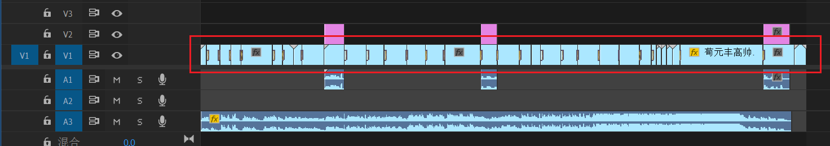
图5.4：为其它转场生硬的片段添加过渡效果

6. 特效
视频的最后一幕是“剧终”二字，如图6.1所示。下面为其添加文字手写特效。
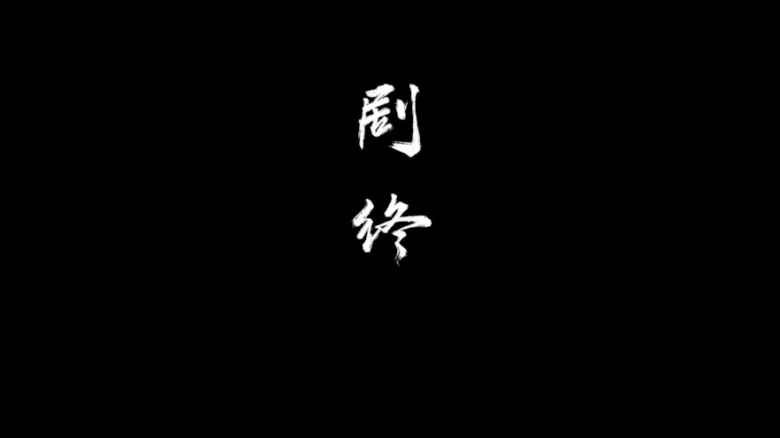
图6.1：最后一幕
因原素材不够长，先在素材末用剃刀工具切一刀，右键右边的片段，选择“添加帧定格”，如图6.2所示。随后即可拉长至所需长度，如图6.3所示。
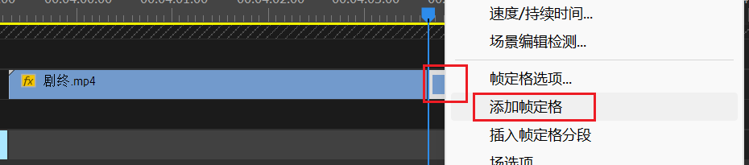  图6.2：添加帧定格 | 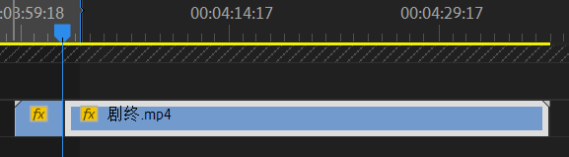  图6.3：拉长帧定格
选中“剧终”的片段，在“效果”中搜索“书写”，双击即可为该片段添加“书写”效果。如图6.4所示。
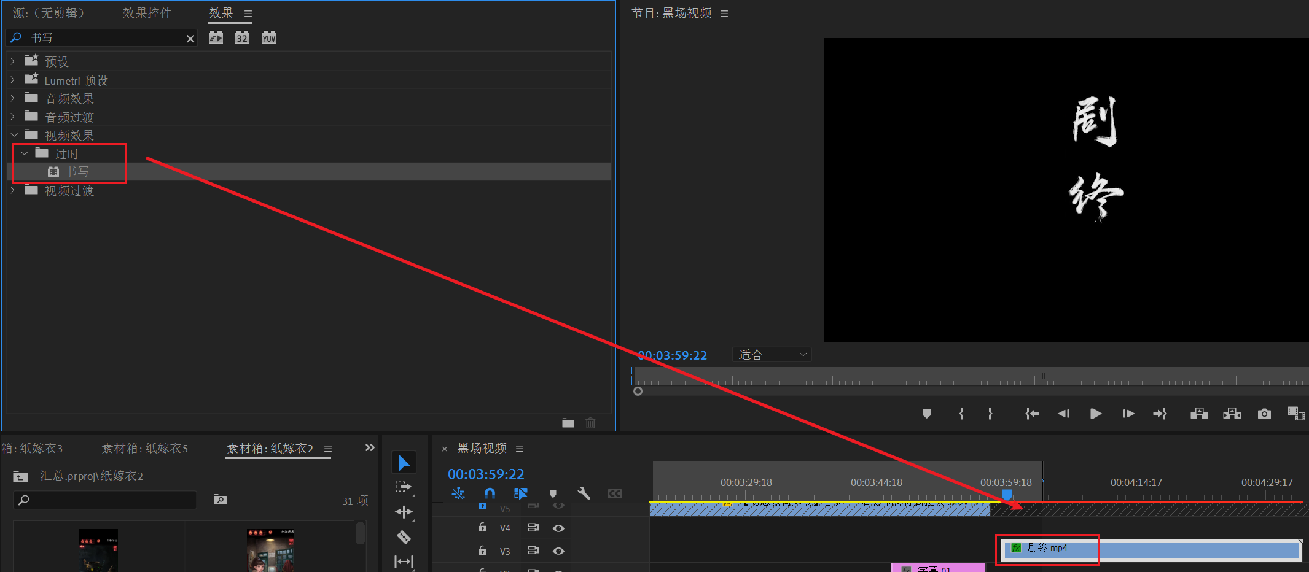
图6.4：为“剧终”片段添加“书写”效果
放大预览窗口显示的比例，便于观察。在“效果控件”中调整画笔大小、颜色、位置，将其置于第一个字的起笔处。如图6.5所示。
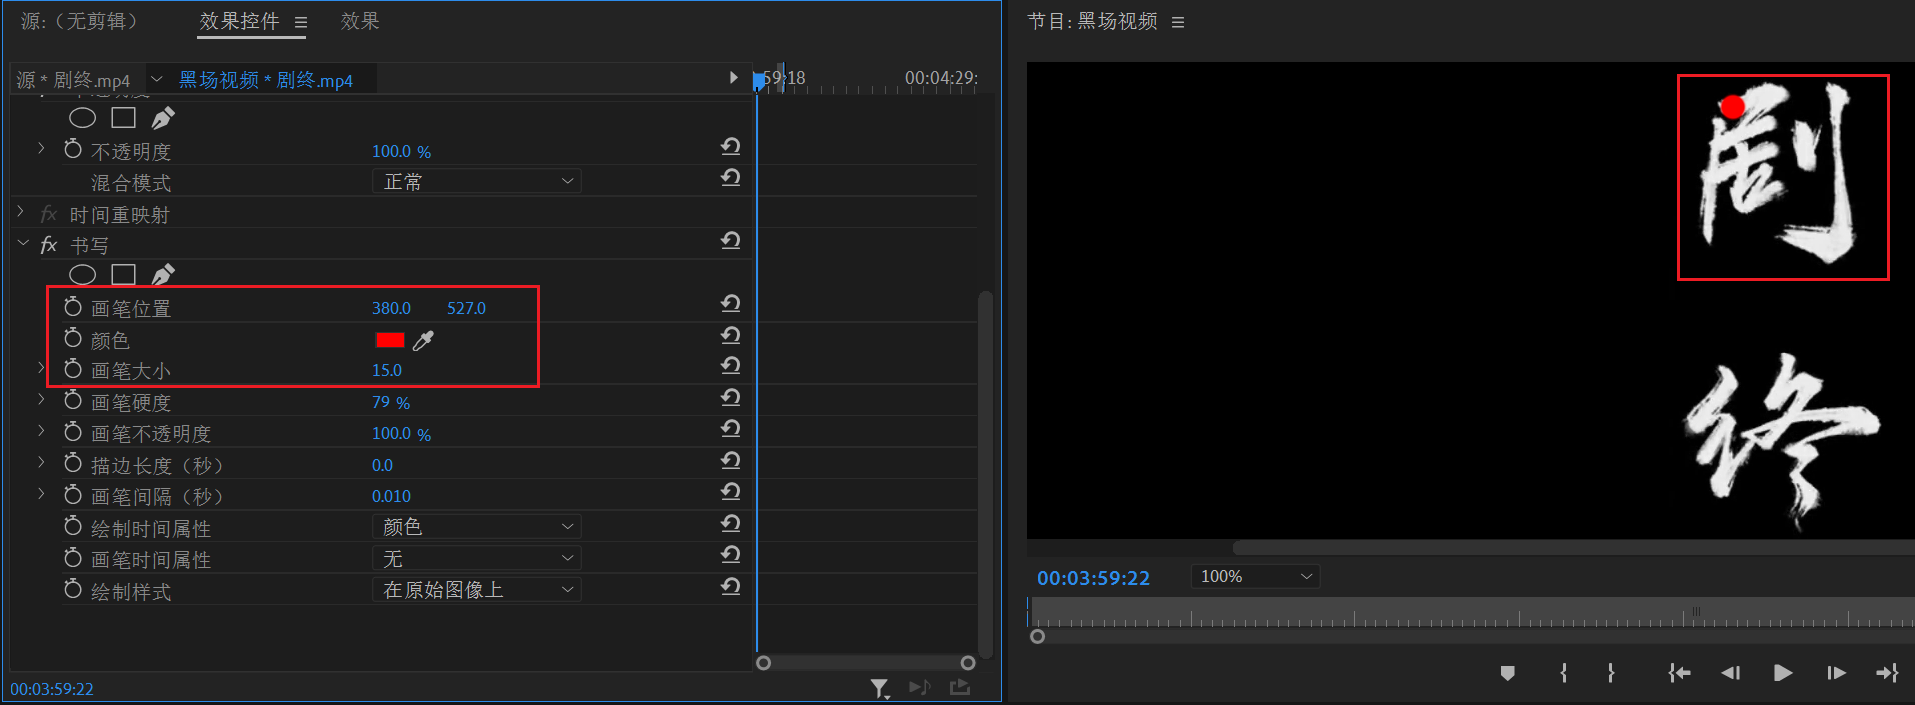
图6.5：将画笔置于第一个字的起笔处
在当前时刻为“画笔位置”添加关键帧，往后几帧，沿笔画调整画笔位置，添加关键帧。如图6.6所示。
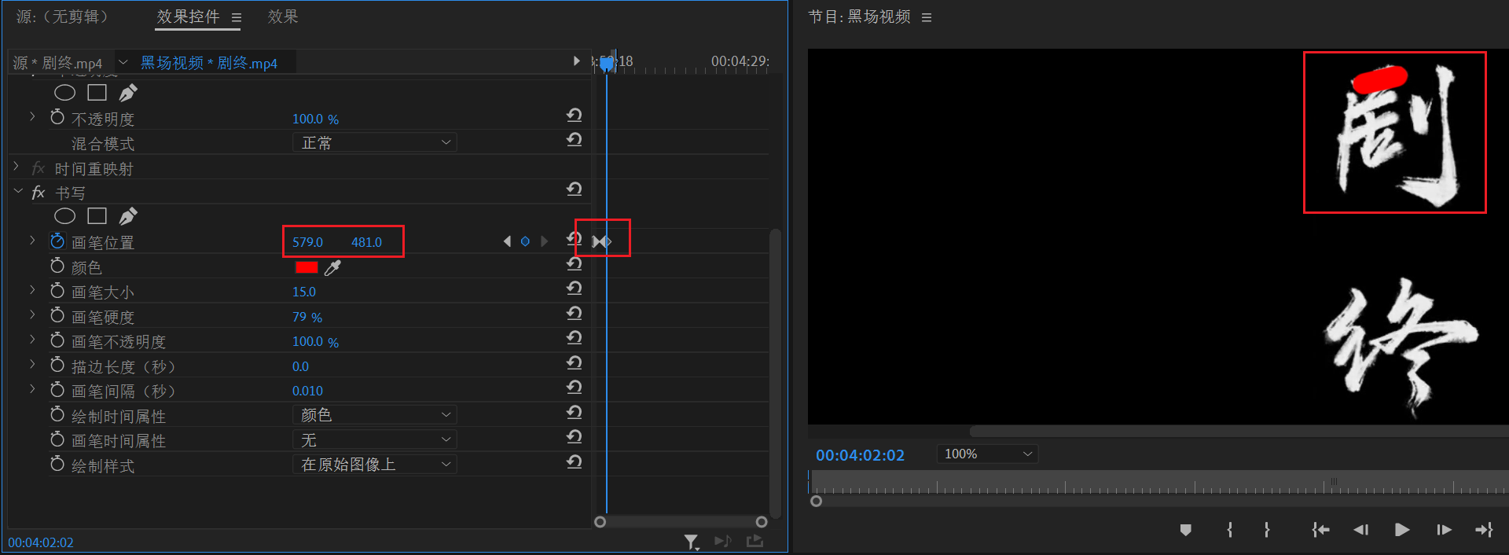
图6.6：添加下一个关键帧
类似地为两个字的所有笔画添加画笔后，将“绘制模式”改为“显示原始图像”，即有文字手写效果。
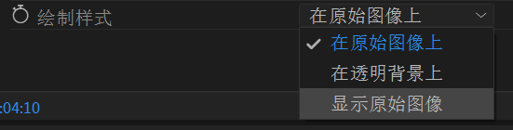

四、实验结论或体会
7. 实验结论
成功用Pr剪辑了一段一段两世CP的催泪向混剪。
成品视频见【附件】。

8. 实验心得
（1）技术上，Pr的特效制作已有一套成熟、完整的体系。实验中我通过观看网络上的Pr特效教程学习特效制作。
（2）设计上，混剪视频的构思是最花时间的部分，也是最需要灵感和经验的部分。确定主题、选取bgm、收集素材等剪辑前的工作是对剪辑师审美的考验。
（3）操作上，剪辑需要耐心地进行一些较为繁琐的操作。细节决定成败，有些时候甚至需要逐帧处理。
（4）理论上，视频有一定的节奏。对有音乐的视频，剪辑师需要让视频的节奏与音乐的节奏匹配，以充分调动观众的感官，更好地传达自己的思想。

指导教师批阅意见：

成绩评定：

指导教师签字：文嘉俊

2024 年 5 月 10 日
备注：

注：1、报告内的项目或内容设置，可根据实际情况加以调整和补充。

